雲林縣台西鄉新興國小九十六學年度五年甲班作業單（小組）

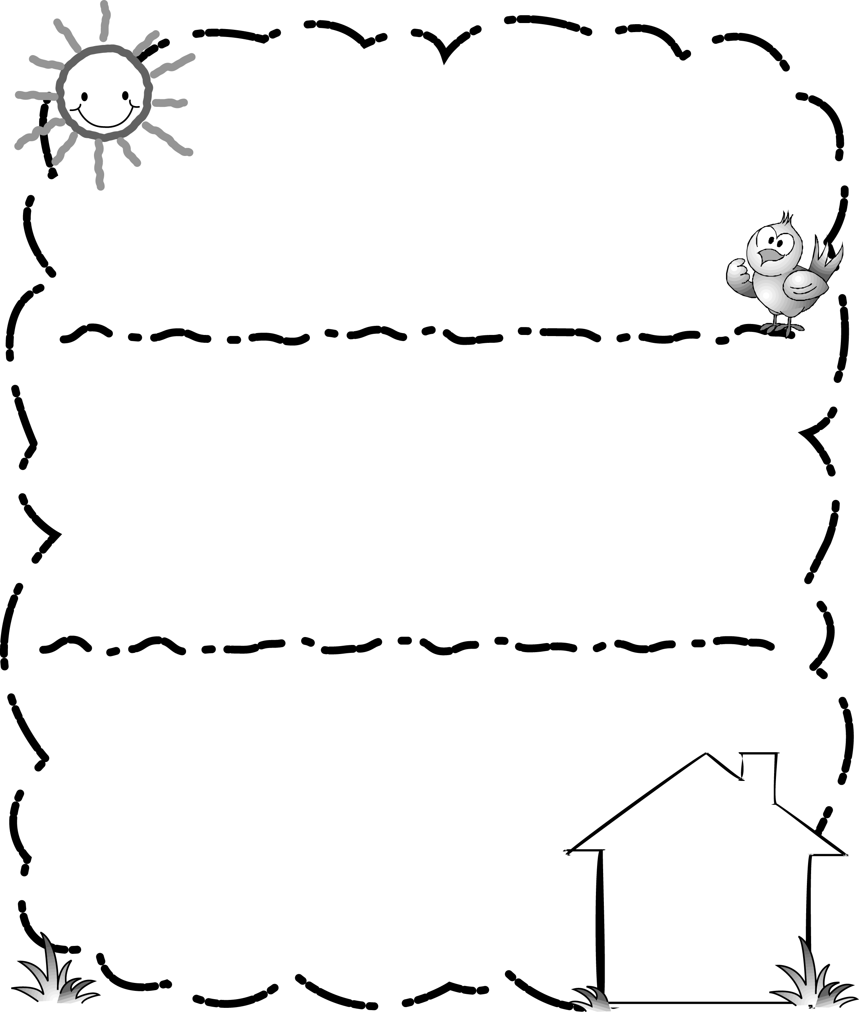


同學們又到了學期結束的快樂時光，你想不想在同樂會中表現你們的特殊才藝呢？請你們小組設計一個節目，表現你們的特殊才藝，節目必須是唱歌、跳舞或樂器演奏想一想，你們最想表演什麼呢？

我們要表演……

★節目名稱：______________________________

★節目介紹：

______________________________

_________________________

_________________________

 第 組姓名 ____________、_____________、____________、
____________、_____________、____________

